Cверхпроводящий циклотрон для протонной терапии.
Цикл работ на соискание премии ЛЯП
Авторы от ЛЯП:
Бунятов К.С., Гурский С.В., Ворожцов С.Б., Карамышев О.В, Карамышева Г.А., Малинин В.А., Попов Д. В., Смирнов В.Л., Ширков Г.Д., Ширков С.Г.
Список работ, опубликованных по теме сверхпроводящего циклотрона для протонной терапии:
2018-2019 годы:
- Inﬂuence of the RF magnetic ﬁeld on beam dynamics in SC200 cyclotron. D. Popov, O. Karamyshev, V. Malinin, T. Karamysheva, G.Shirkov, S. Shirkov, Y. Bi, G. Chen, W. Chuansong, K. Ding, Y. Song, 2019 Nuclear Instruments and Methods in Physics Research, Section A: Accelerators, Spectrometers, Detectors and Associated Equipment, Volume 940, 1 October 2019, Pages 61-65.
Всего авторов: 12. Из них ЛЯП 6.
- Сверхпроводящий компактный изохронный циклотрон, Ширков С.Г., Малинин В.А., Карамышев О.В, Ширков Г.Д., Бунятов К.С., Попов Д. В., Карамышева Г. А., Гурский С.В., Патент на изобретение RU 2702140.
Всего авторов: 8. Из них ЛЯП 8.
- Design and testing of an internal hot-cathode-type PIG ion source for superconducting cyclotron Xu, S.-W., Song, Y.-T., Chen, G., (...),Karamysheva G., Karamyshev O., G., Shirkov, G. 2019 Nuclear Science and Techniques, 30(6),88.
Всего авторов: 9. Из них ЛЯП 3.
- Transverse oscillation of particles in the vicinity of resonances for a cyclotron, Kai Zhou , Yuntao Song, Gen Chen, Kaizhong Ding, Galina Karamysheva, PHYSICAL REVIEW ACCELERATORS AND BEAMS 22, 104001 (2019)
Всего авторов: 5. Из них ЛЯП 1.
- Calculation of the ideal isochronous field for the SC200 cyclotron using the Nelder-Mead simplex algorithm, Kai Zhou, Yun-Tao Song, Kai-Zhong Ding, Gen Chen, Galina Karamysheva, Journal of Nuclear Science and Technology ISSN: 0022-3131 (Print) 1881-1248 (Online) Journal homepage: https://www.tandfonline.com/loi/tnst20.
Всего авторов: 5. Из них ЛЯП 1.
- Research and Development of RF system for SC200 cyclotron Chen, G., Zhao, Y., Song, Y., Karamysheva G., Karamyshev O., G., Shirkov. G., Caruso, A., Calabretta, L. 2018 Journal of Physics: Conference Series, 1067(8),082003.
Всего авторов: 19. Из них ЛЯП 3.
- The trajectory simulation and optimization of ion source chimney for SC200 cyclotron Xu, S., Song, Y., Sheng, L., Karamysheva G., Karamyshev O., G., Shirkov, G., 2018 AIP Conference Proceedings
Всего авторов: 15. Из них ЛЯП 3.
- CONCEPTUAL DESIGN OF THE SC230 SUPERCONDUCTING CYCLOTRON FOR PROTON THERAPY, O. Karamyshev†, G. Karamysheva, S. Gurskiy, V. Malinin, D. Popov, G. Shirkov, S. Shirkov, V. Smirnov, S. Vorozhtsov, 2019 IPAC 2019 - Proceedings of the 10th International Particle Accelerator Conference, TUPTS059. JINR preprint E9-2019-2.
Всего авторов: 9. Из них ЛЯП 9.
- Beam dynamics simulations in the DUBNA SC230 superconducting cyclotron for proton therapy, G. Karamysheva†, O. Karamyshev, S. Gurskiy, V. Malinin, D. Popov, G. Shirkov, S. Shirkov, V. Smirnov, S. Vorozhtsov, 2019 IPAC 2019 - Proceedings of the 10th International Particle Accelerator Conference, TUPTS060.
Всего авторов: 9. Из них ЛЯП 9.
- DESIGN AND ANALYSIS OF THE COLD CATHODE ION SOURCE FOR 200 MeV SUPERCONDUCTING CYCLOTRON S.W. Xu, G. Chen, M.M. Xu, O. Karamyshev, G. Karamyshev, G. Shirkov, L. Calabretta, 2019 IPAC 2019 - Proceedings of the 10th International Particle Accelerator Conference, TUPTS050
Всего авторов: 7. Из них ЛЯП 3.
- COMMISSIONING OF RF SYSTEM OF THE 200 PROTON CYCLOTRON G. Chen†, G. Liu, Y. Zhao, Z. Peng, X. Zhang, C. Chao, X. Long, C. Yu, CIM, Hefei, China O. Karamyshev, G. Karamyshev, G. Shirkov, A. Caruso, L. Calabretta, 2019 IPAC 2019 - Proceedings of the 10th International Particle Accelerator Conference, WEPRB030
Всего авторов: 13. Из них ЛЯП 3.
- Beam dynamics simulations in the DUBNA SC202 superconducting cyclotron for proton therapy, O. Karamyshev† , G. Karamysheva, V. Malinin, D. Popov, G. Shirkov, S. Shirkov 2018 IPAC 2018 Proceedings of the 9th International Particle Accelerator Conference, pp.3270-3272.
Всего авторов: 6. Из них ЛЯП 6.
Подготовлен физический проект:
DESIGN OF THE SC230 SUPERCONDUCTING CYCLOTRON FOR protonTherapy (91.5MHz)
Всего авторов: 13. Из них ЛЯП 12.
Реферат
С 2016 года ОИЯИ и ASIPP совместно разрабатывали сверхпроводящий циклотрон SC200 для адронной терапии.
Согласно подписанному документу в Китае должны изготовить два циклотрона: один для работы в медицинском центре г. Хэфэя, другой заменит фазотрон для Медико-биологических исследований.
Сейчас сверхпроводящий циклотрон SC200 для г. Хэфэй находится в стадии отладки (см. Рисунок 1). Основные системы изготовлены и испытаны. Был проведен тест питания высокой мощности для ВЧ (высокочастотной) ускоряющей системы. ВЧ-система может стабильно работать в непрерывном режиме ~ 50 кВт. Внутренний источник ионов типа Пеннинга с холодным катодом (PIG) был разработан и испытан. Измеренная интенсивность выведенного пучка достигала 200 мкА. В настоящее время ведется измерение и шиммирование магнитного поля циклотрона SC200. Получена экспериментальная карта, обеспечивающая достаточный изохронизм в широком диапазоне радиусов.
Рисунок 1 Циклотрон SC200
Производство циклотрона для г. Хэфэя столкнулось с множеством инженерных проблем, которые в основном возникли из-за высокого среднего магнитного поля ускорителя, что привело к задержке всего проекта. Поэтому мы переосмыслили некоторые конструктивные решения для Дубненского циклотрона после тщательного анализа SC200, других проектов и действующих циклотронов для протонной терапии.
Для нового проекта Дубненского циклотрона SC230 мы выбрали низкий уровень магнитного поля и обнаружили, что размеры циклотрона не сильно увеличиваются (диаметр менее 4 м, вес около 130 тонн), так как мы используем сверхпроводящие обмотки.

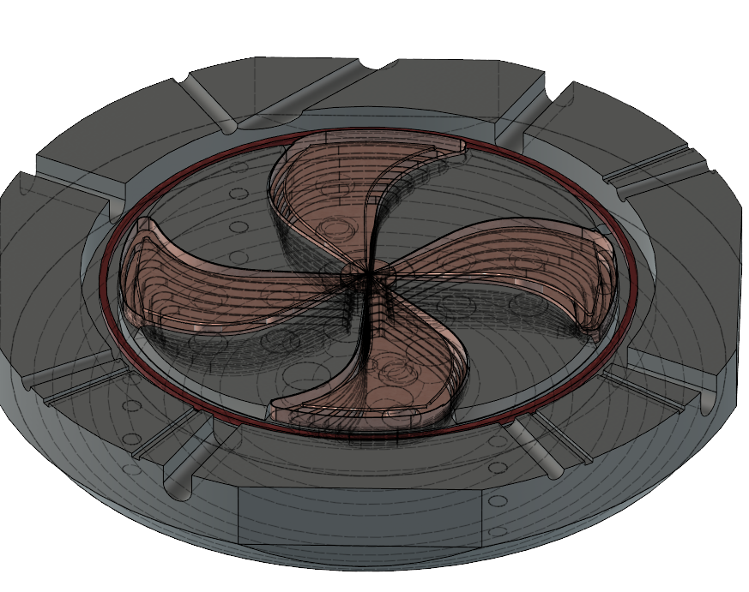
3
2
1
Рисунок 2. Магнитная и ускоряющая системы циклотрона SC230: 1 – ярмо, 2- дуанты и резонаторы, 3- сектора.
Низкое магнитное поле вместе с высоким темпом ускорения благодаря 4 резонаторам и четвертой кратности ускорения обеспечат шаг орбиты 2-3 мм за счет ускорения в зоне вывода. В результате мы можем получить эффективный вывод с помощью электростатического дефлектора. Анализ динамики пучка в циклотроне SC230 проводился в трехмерном магнитном и ускоряющем поле от источника ионов до вывода из циклотрона. В соответствии с результатами моделированием мы можем ожидать 75% эффективности вывода пучка при токе выведенного пучка более 500 нА.
Низкое магнитное поле является преимуществом не только для вывода пучка и шиммирования, но и для конструкции сверхпроводящей обмотки, так как критический ток сильно зависит от магнитного поля в катушке
Мы планируем использовать NbTi для производства обмоток, однако, конструкция циклотрона позволяет использовать высокотемпературные сверхпроводниковые (ВТСП) материалы, что является очень перспективным. До сих пор сверхпроводники с температурой жидкого азота были очень дорогими, и катушка могла быть изготовлена только из коротких отрезков лент, не превышающих 1 км. По нашим расчетам нам понадобится около 5 км проводника. Мы изучаем возможность использования ВТСП, потому что материалы ВТСП обеспечивают большой запас до квенча (внезапной потери сверхпроводимости), нуждаются в более низкой мощности криокулеров и имеют более компактные размеры криостата.
Итак, мы предлагаем дизайн, имеющий:
- Низкое энергопотребление;
- Высокое качество пучка;
- Разумные размеры;
- Надежность и стабильную работу;
- Умеренную консервативность и снижение рисков.
- Минимальные инженерные усилия и проблемы;
Проект циклотрона SC230 был обсужден и поддержан ведущими мировыми экспертами на 3 основных конференциях IPAC2019, CYC2019, ECPM2018, а также на экспертном митинге в г. Хэфэй.

